Министерство культуры подвело итоги конкурса на лучший символ (логотип) «Год мира и созидания»
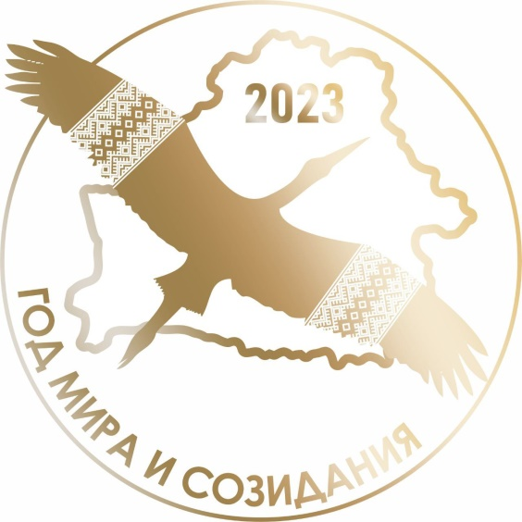
Логотип представлен в виде парящего аиста с орнаментом на крыльях на фоне контура Республики Беларусь.
Автор – Павел Мишин.
Символ (логотип) Года мира и созидания может использоваться при проведении социальных информационных и иных кампаний, приуроченных к Году мира и созидания, путем размещения в средствах массовой информации; на объектах наружной рекламы; в глобальной компьютерной сети Интернет на официальных сайтах государственных органов и организаций, иных Интернет-ресурсах.

